图 书 推 荐

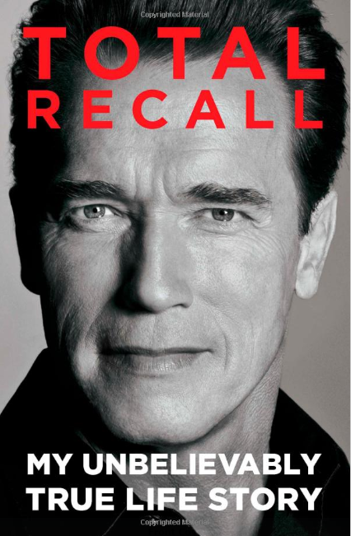
中文书名：《终结者：施瓦辛格自传》
英文书名：Total Recall: My Unbelievably True Life Story
作 者：Arnold Schwarzenegger
出 版 社：Simon & Schuster
代理公司：ANA/Susan Xia
出版日期：2012年10月
页 码：656页
审读资料：电子稿
代理地区：中国大陆、台湾地区
类 型：传记回忆录
授权已授：2011年授权新华先锋，版权已回归

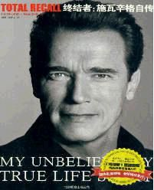
中简本出版记录
书 名：《终结者：施瓦辛格自传》
作 者：（美）施瓦辛格
出版社：北京联合出版公司
译 者：周妙文、余莉
出版年：2012年11月
页 数：617页
定 价: 68元
装 帧：平装

内容简介：

该书真实记录了施瓦辛格“美国梦”的实现历程。从移居美国到踏足健美，从进军影坛到迈入政界，施瓦辛格详实地记述了自己不可思议的传奇经历；谈及婚姻，这是一代最值得期待的自传之一，施瓦辛格刻画了自身杰出的、有争议的和不断积极生活的肖像，“没有谁的人生故事能与他相比。从一名贫苦移民起步，到世界级运动员，成为全球最知名的电影明星，再到加州州长，这是一段令人难以置信的旅程。”
作者简介：

阿诺德·施瓦辛格，1947年出生于奥地利塔尔。2003年至2011年间，任职美国加州州长。此前，他是好莱坞的传奇人物，没有受过专门的表演训练，但却跻身好莱坞主流影星之列。他曾主演《终结者》系列、《真实的谎言》、《铁血战士》、《龙兄鼠弟》等电影。他的第一本书《阿诺德，一个健美运动员的成长》一经出版便跃居畅销排行榜，连同其后的《施瓦辛格健身全书》均已再版多次。

《终结者：施瓦辛格自传》
第一章 挥别奥地利

第二章 走上健身路

第三章 坦克手自白

第四章 环球先生

第五章 来自洛杉矶的问候

第六章 懒家伙们

第七章 石材专家

第八章 学做美国人

第九章 史上最佳健美秀

第十章 保持饥饿

第十一章 举重

第十二章 梦中情人

第十三章 玛利亚和我

第十四章 “打不倒我们的让我们更坚强”

第十五章 成为美国人

第十六章 《终结者》

第十七章 婚姻与电影

第十八章 喜剧生涯

第十九章 终结者的真实生活

第二十章 幻影英雄

第二十一章 心脏病

第二十二章 家庭成员

第二十三章 政治主张

第二十四章 《宇宙威龙》

第二十五章 州长侠

第二十六章 王者归来

第二十七章 谁需要华盛顿？

第二十八章 州长的真实生活

第二十九章 秘 密

第三十章 阿诺德法则

谢谢您的阅读！
请将反馈信息发至：夏蕊（Susan Xia）
安德鲁·纳伯格联合国际有限公司北京代表处
北京市海淀区中关村大街甲59号中国人民大学文化大厦1705室
邮编：100872
电话：010-82504406
传真：010-82504200
Email：susan@nurnberg.com.cn
网址：http://www.nurnberg.com.cn
微博：http://weibo.com/nurnberg
豆瓣小站：http://site.douban.com/110577/
微信订阅号：ANABJ2002

